Ограничения по контролю не выбраны.

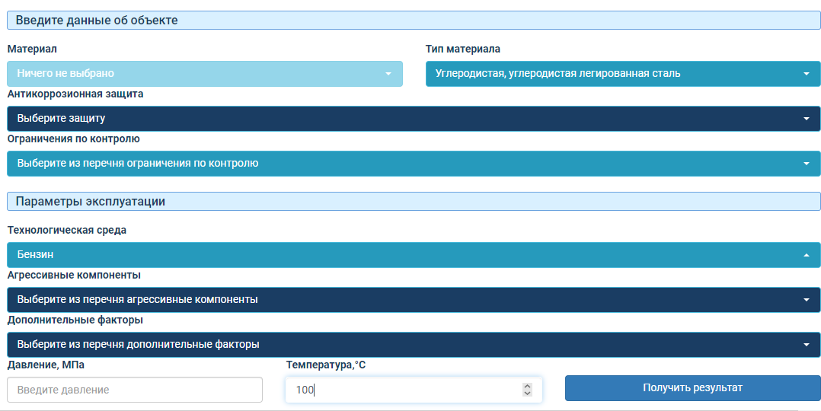

Загружается график (можно добавить табличку как на рис. ниже) – сейчас строится в зависимости от выявляемости, надо сделать, чтоб от методов. ВИК, например, всегда чтоб был первым – так проще воспринимать визуально)

В правой части перечислены методы (если их много, загрузить первые 5-6, по приоритету нами установленному, остальные через троеточие – чтоб много места не съедало).

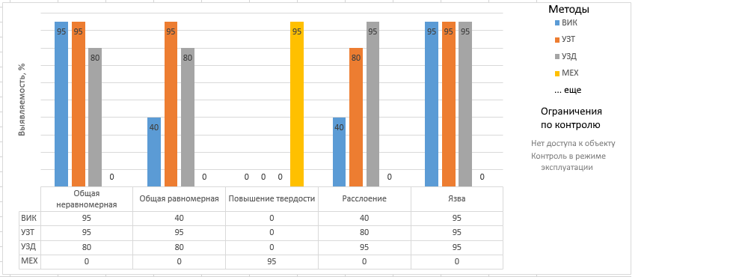

Пользователь может отключить методы и тем самым график должен перестроиться, удалив метод, который отключил пользователь.

Но лучше наверное сделать как в яндекс маркете, чтоб пользователь отключил метод и нажал показать – так как если будет перестраиваться после каждого отключения будет занимать время)

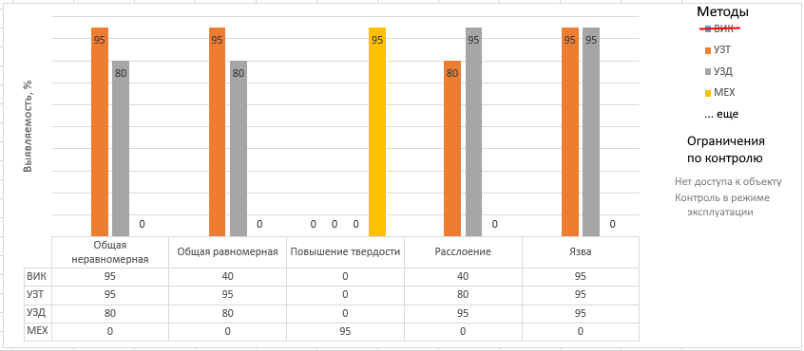

Так как изначально, не выбраны ограничения – в легенде они не отмечены.

Если же пользователь выбирает ограничение – график перестраивается.

